新北市推動都市計畫內防災建築再生自治條例
辦理都市更新整建維護補助計畫書

擬訂新北市○○區○○路(街)○○段○○巷○○弄○○號建築物都市更新整建維護補助計畫(耐震補強/立面修繕/增設昇降設備)

(申請地號：新北市○○區○○段(○○小段)/○○地號等○○筆土地)

申請人：○○管理委員會/○○公司/○○○
聯絡人：○○○

申請人/
代表人印
登記印鑑之印文
聯絡電話：○○○○
聯絡地址：○○○○

中華民國○年○月○日
新北市都市更新審議委員會第○次會議
意見回應綜理表
(未召開會議者免檢附)
開會時間：○年○月○日
開會地點：新北市政府○樓○○○會議室
委員意見 |  | 意見回應 | 備註
工務局 | 1.○○○
 | 2.○○○
 | 3.○○○
 | 4.○○○
○○○委員 | 1.○○○
 | 2.○○○
 | 3.○○○
 | 4.○○○
○○○委員 | 1.○○○
 | 2.○○○
 | 3.○○○
 | 4.○○○
決議 | 1.○○○
 | 2.○○○

※出席委員或相關單位之意見，均須逐一回應。
○○○○○○○○(會議名稱)
第○次專案小組意見回應綜理表
(未召開會議者免檢附)
開會時間：○年○月○日
開會地點：新北市政府○樓○○○會議室
委員意見 |  | 意見回應 | 備註
工務局 | 1.○○○
 | 2.○○○
 | 3.○○○
 | 4.○○○
○○○委員 | 1.○○○
 | 2.○○○
 | 3.○○○
 | 4.○○○
○○○委員 | 1.○○○
 | 2.○○○
 | 3.○○○
 | 4.○○○
決議 | 1.○○○
 | 2.○○○

※出席委員或相關單位之意見，均須逐一回應。

目錄
壹、申請補助資料表 ○
貳、計畫實施範圍 ○
参、申請人 ○
肆、現況分析 ○
一、建築物現況 ○
二、基地與周遭環境狀況 ○
三、土地及合法建物所有權人清冊 ○
四、都市更新整建維護案同意比例 ○
伍、耐震能力詳評/高氯離子鑑定報告書內容及結論 ○
陸、計畫目標 ○
柒、整建維護計畫及其圖說 ○
一、整建維護項目 ○
二、整建維護構想及設計圖說 ○
捌、違章建築處理方式 ○
玖、財務計畫及費用分攤 ○
一、總工程預算 ○
二、費用分擔原則 ○
拾、管理維護計畫 ○
拾壹、效益評估 ○
拾貳、實施進度 ○
圖目錄
圖1 ○○○ ○
圖2 ○○○ ○
表目錄
表1 ○○○ ○
表2 ○○○ ○

- 申請補助資料表
案名 | 擬訂新北市○○區○○路(街)○○段○○巷○○弄○○號建築物都市更新整建維護補助計畫(耐震補強/立面修繕/增設昇降設備)
一、申請人資料
申請人 | ○○大樓管理委員會/申請人
地址 | 新北市○○區○○里○○路/街○巷○弄○號-○號
聯絡人 | 主委/申請人  ○○○/○○○ |  | 聯絡電話 |  | ○○-○○○○○○○○
二、申請範圍資料
基地範圍 | ○○區○○段（○○小段）○○地號等○○筆土地
土地使用分區 | ○○區 | 基地面積 |  | ○○○○㎡ |  | 施作面積 | ○○○○㎡
屋齡 | ○○年 | 樓層 |  | ○○樓 |  | 戶數 | ○○戶
所有權  人數 | ○○人 | 同意人數 |  | ○○人 |  | 同意比例 | 100%
「新北市推動都市計畫內防災建築再生自治條例」  符合要件 | □中華民國88年12月31日前領得建造執照，經市府房屋健檢（第3類）並經耐震詳評結果屬應立即辦理結構修復或補強之合法建築物。  □高氯離子鋼筋混凝土建築物，報經本府核准建議應修復或補強。  □合法建築物因地震受損，報經本府核准建議應修復或補強。
總工程費 | ○○○○元 | 申請補助經費 |  | ○○○○元 |  | 佔總工程費比例 | ○○.○○%
申請補助類型 | □耐震補強工程  □立面修繕工程  □四、五層樓公寓增設電梯

註:總工程費用計算後四捨五入取至千位，如520萬3,421元→520萬3,000元。

百分比比例取至小數點第二位。
貳、計畫實施範圍
本計畫範圍位於新北市○○區○○路○巷○號(如圖○)，範圍包含新北市○○區○○段(○○小段)○○地號等○○筆土地，面積共計○○○平方公尺。
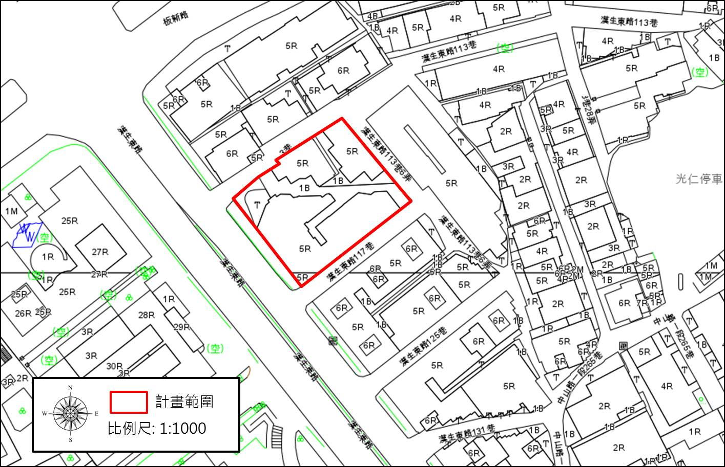
圖○ 計畫範圍地形套繪圖
註1：需標明指北方向。
註2：以地形圖為底圖，並清楚標明地號範圍、申請建物範圍。
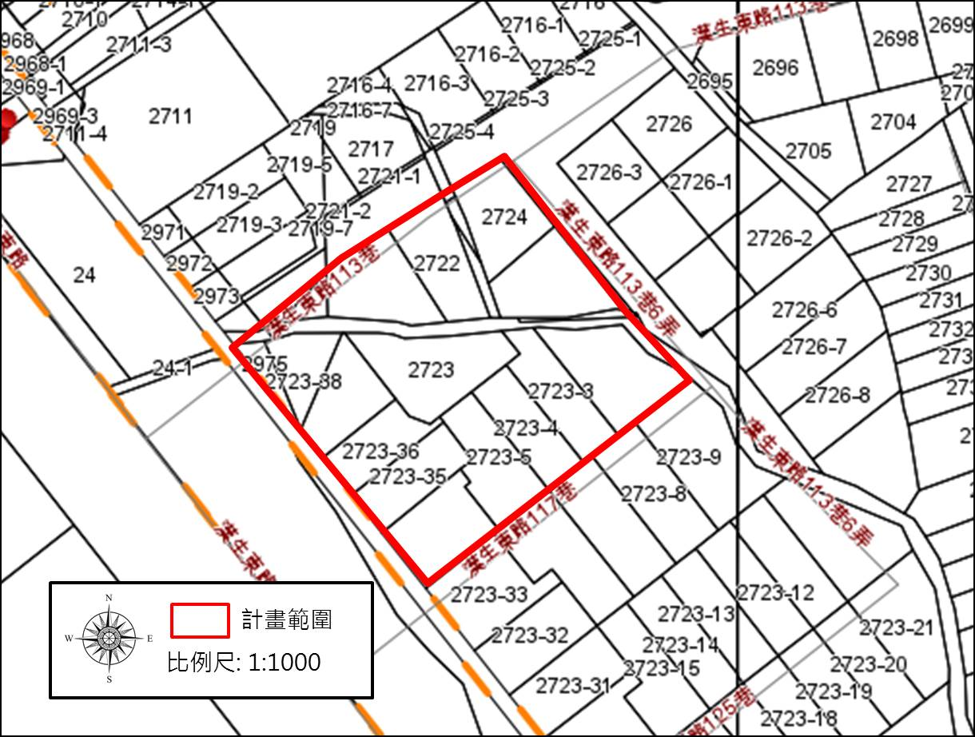
圖○ 計畫範圍地籍套繪圖
註1：需標明指北方向。
註2：以地籍圖為底圖，並清楚標明地號範圍。
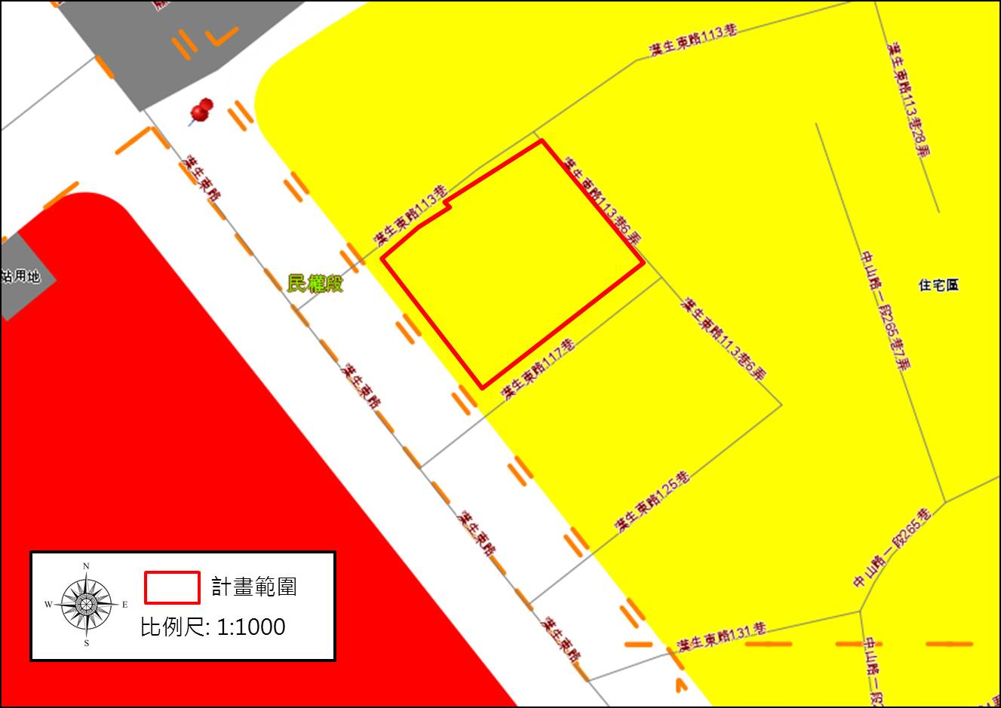
圖○ 計畫範圍使用分區套繪圖
註1：需標明指北方向。
註2：以土地使用分圖為底圖，並清楚標明地號範圍、申請建物範圍。
參、申請人
一、申 請 人：○○管理委員會/○○建築師事務所/○○○
代 表 人：○○○
聯絡地址：○○○
聯絡電話：○○○
二、預定之設計單位：○○建築師事務所(無則免填)
代 表 人：○○○
聯絡地址：○○○
聯絡電話：○○○
統一編號：○○○
三、預定之施工廠商：○○公司(無則免填)
代 表 人：○○○
聯絡地址：○○○
聯絡電話：○○○
統一編號：○○○

肆、現況分析
一、建築物現況
本案建築物構造為鋼筋混凝土(RC造)，自民國○○年完工領取使用執照(使照號碼○○○○)至今(民國○○年)已有○○年屋齡，在長時間經日曝、酸雨之侵蝕，建築外牆磁磚多處已有剝落現象，目前建物外牆狀況已有危害公共安全(砸傷路人、危及鄰近人車物等等)及有礙都市觀瞻之疑慮 (請視個案內容調整文字)，經民國○○年耐震詳評/高氯離子建築物鑑定檢測結果，該建物混凝土氯離子含量超過民國87 年國家標準CNS 3090 之規定，建議辦理結構補強，透過補強方式解決建物危險問題。
※說明現有建築物外觀、構造、屋齡○年及擬申請補助之項目，並以圖片為主、文字為輔。
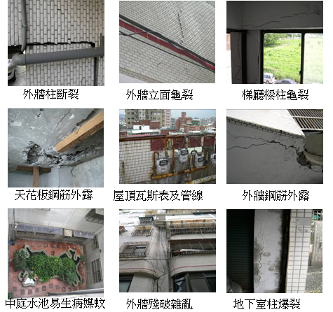
圖○ 建築物外觀現況圖

※1、施工位置正立面、側立面照片。
2、施工位置涉及屋頂、騎樓、公共門廊時檢附照片。
3、申請立面修繕或耐震補強者，其立面需能表現窳陋、殘破等亟
需改善之樣貌照片。
4、申請增設電梯者，需附預計施工出入口及可施作區域之照片。
5、照片標示位置及說明。
6、照片解析度應清晰明瞭。

二、基地與周遭環境狀況
如下圖所示，標示計畫位置(新北市○○區○○街○○號)附近環境說明如下：
※以計畫範圍周邊現況照片為主，並輔以文字說明。
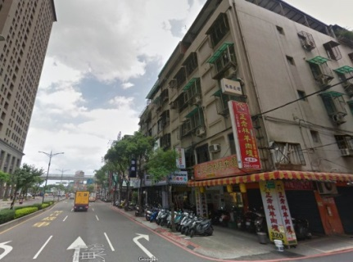
現況照片A(文字說明○○○) | 現況照片B
現況照片C | 現況照片D

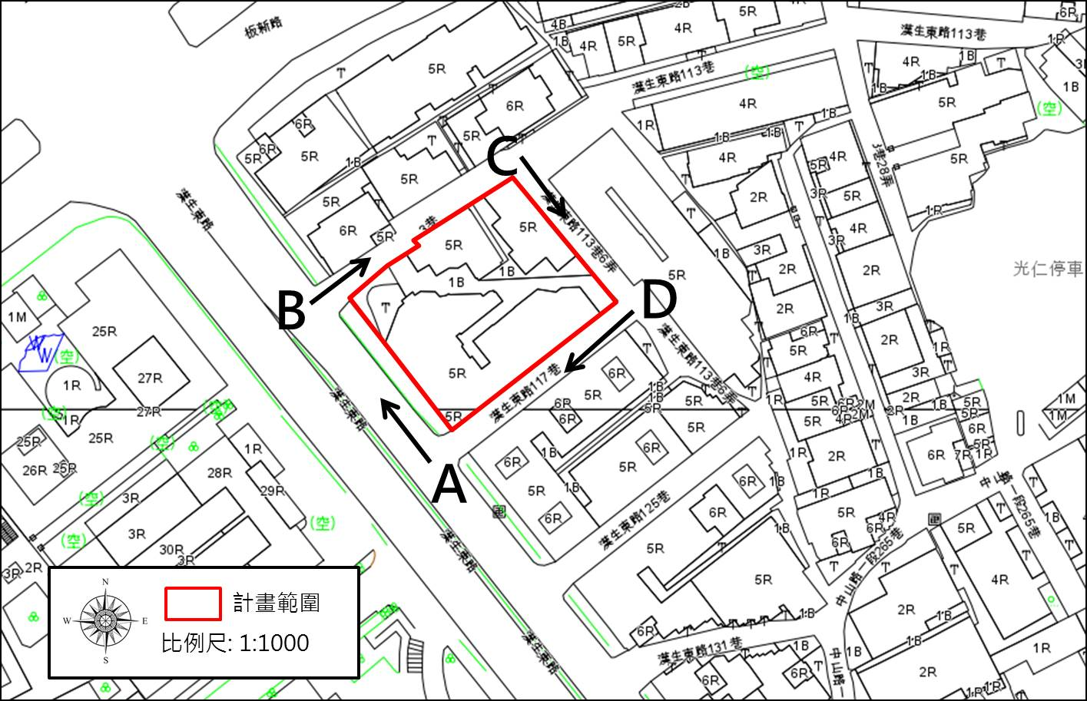圖○ 計畫範圍周邊現況示意圖
三、土地及合法建物所有權人清冊
本案土地權屬清冊及合法建築物權屬清冊係依據民國○年○月○日(報核日前3個月內)新北市○○地政事務所核發之謄本所填列。
(一)土地所有權人清冊
本計畫位置土地為新北市○○區○○段○○地號等○筆土地，總面積為 ○○平方公尺，所有權人總人數為 ○○人，土地及其權屬清冊如下表：
※說明計畫範圍內土地產權分布狀況，包括：土地總面積、所有權人人數等。
表○ 土地權屬清冊
編號 | 標示部 |  |  | 所有權部 |  |  |  | 是否同意補助計畫
 | 地段 | 地號 | 面積(㎡) | 登記  次序 | 所有  權人 | 權利  範圍 | 持分面積  (㎡)
1 | ○○區○○段 | ○○○ | ○○ | ○○ | ○○○ | ○/○ | ○○ | 是
2
合計 |  |  |  |  | ○○位 |  | ○○○
(二)合法建築物所有權人清冊
共○○筆合法建物，總樓板面積為○○平方公尺，所有權人總人數為○○ 人，合法建物清冊如下表：
※說明計畫範圍內合法建築物座落位置、面積及所有權人人數。
表○ 合法建築物權屬清冊
編號 | 標示部 |  |  | 所有權部 |  |  |  |  | 是否同意補助計畫
 | 建號 | 建物門牌號碼 | 面積(㎡) | 座落  地號 | 登記  次序 | 所有權人/管理人 | 權利  範圍 | 持分  面積  (㎡)
1 | ○○ | ○區○○路○號 | ○○ | ○○ | ○○ | ○○○ | ○/○ | ○○ | 是
2
合計 |  |  |  |  |  | ○位 |  | ○○○
四、都市更新整建維護補助案同意比例
目前本計畫實施範圍內建物所有權人共計○○人，同意者○○人，佔全體建物所有權人○○%；土地所有權人共計○○人，同意者○○人，佔全體土地所有權人○○%；另範圍內建物面積共計○○㎡，同意參與面積 ○○㎡，佔全體建物所有權面積○○%；土地面積共計○○㎡，同意參與面積○○㎡，佔全體土地所有權面積○○%。
表○ 同意參與補助計畫統計表
項目 | 所有權人人數(人) |  | 面積(平方公尺)
 | 土地 | 合法建築物 | 土地 | 合法建築物面積
全區總計 | ○○ | ○○ | ○○ | ○○
同意數 | ○○ | ○○ | ○○ | ○○
同意比例 | ○○％ | ○○％ | ○○％ | ○○％

伍、耐震能力詳評/高氯離子建築物鑑定報告書內容及結論
※請以文字主要說明耐震能力詳評報告書之內容、損壞修復方式建議、耐震補強方案、費用概算、結論及最佳方案建議…等內容。
※請以文字主要說明高氯離子鑑定報告書之內容、鑑定結果及建議…等內容。
本案耐震能力詳細評估報告書係依「內政部營建署代辦建築物耐震能力詳細評估工作共同供應契約」規定辦理。
本建築物為地上○層、地下室○層之鋼筋混凝土造建築物，因建築物現況損壞嚴重，已有滲水白華、混凝土剝落及鋼筋裸露等現象(視個案情形調整文字)，經民國○○年耐震詳評/高氯離子建築物鑑定檢測結果，其混凝土氯離子含量超過民國87 年國家標準CNS 3090之規定，建議辦理結構補強，以解決建物危險問題。
一、主要評估訴求(以下內容視個案情形填寫)
耐震能力分析及補強設計、構件裂縫修繕兩大項，以作為後續補強工作之參考依據。
二、損壞現況(如裂縫、混凝土剝落、根筋鏽蝕、滲漏水等)
(以下內容視個案情形填寫)
經目視檢查，現況損壞情形主要多為○○○○○○、○○○○○○。
三、結構柱受損比例(以下內容視個案情形填寫)
依據內政部「震後建築物第2階段緊急評估表損壞分級規定」，本案建築物經目視檢察，無結構柱達○級(○○破壞)以上之損傷；另依據標的物週邊沉陷狀況及檢視梁、柱、牆等結構損壞情形，綜合研判標的物有/無明顯差異沉陷之現象。
四、損壞修復方式建議(以下內容視個案情形填寫)
1、構材裂縫：(視個案情形填寫文字)。
2、混凝土剝落鋼筋裸露：(視個案情形填寫文字)。
3、牆、平頂微裂縫油漆剝落：(視個案情形填寫文字)。
4、表面飾材剝落：(視個案情形填寫文字)。
5、滲漏白華：(視個案情形填寫文字)。
五、補強設計原則(以下內容視個案情形填寫)
六、結論與最佳方案建議(以下內容視個案情形填寫)
1、標的物現況損壞調查結果，主要多為○○○○○○、○○○○○○，檢視梁柱桿件現況並未發現有因傾斜或差異沈陷過大造成之損壞，顯示基礎差異沈陷尚在合理範圍內。
2、標的物現況材料檢驗結果，建築物混凝土氯離子含量超過民國 87年中國國家標準CNS 3090 之規定(視個案情形調整文字)，混凝土最低強度為○○kgf/cm²，抗壓強度為○○kgf/cm²～○○kgf/cm²；各樓混凝土中性化深度皆大於保護層厚度，氯離子過高將使梁柱鋼筋欠缺混凝土之鹼性保護，長期而言易造成鋼筋鏽蝕膨脹，影響結構體之強度及使用年限，恐有影響原有結構安全之虞。且現況梁及樓板已多處保護層剝落及鋼筋外露等現象，建議全面檢視混凝土鬆動處並進行鋼筋除鏽處理，碳纖維補強工程以避免混凝土大面積剝落以危害使用者之安全(視個案情形調整文字)，並延長建築物之使用壽命。
3、建議標的物採用補強方案○：○○補強，進行結構耐震補強。修復與補強工程費用概估為新台幣○○○元，所需工期約○○天。
4、補強經費皆超過○○元/m² (○○ ~○○元/m²)已達 1/2 重建經費約○○元/m²，且亦符合新北市政府高氯離子鋼筋混凝土建築物處理及鑑定實施要點之建築物拆除重建之標準，若經費允許之情況建議拆除重建。

伍、計畫目標
一、為改善居住生活安全、增進都市景觀與生活機能，更新再造老舊社區：
本計畫建物經耐震詳評及檢測，因混凝土氯離子過高，使梁柱有結構安全之虞，且因長時間未維護，長年來經日曝、酸雨之侵蝕，外觀已老舊、汙濁、破損，期透過結構補強工程及立面修繕，改善建物之外觀環境及結構安全，故本案除辦理耐震補強外，亦申請立面修繕，以提升居住安全、增進都市景觀及生活機能，並期望成為示範地區進而帶動周邊社區辦理整建維護。
※請以文字詳加說明預計藉由補助計畫，對於漏水/違建物/磁磚掉落/管線凌亂/外觀凌亂/動線不便…等現況，達成何具體改善目標

陸、整建維護計畫及其圖說
一、整建維護項目
※請依據總工程預算表或估價單項目填列施工項目，並填寫是否申請補助
(一)施工項目
類別 | 評估指標 | 補助項目 | 是否申請補助
一、建築物外部 | 公共安全 | 防火間隔或社區道路綠美化工程
 |  | 騎樓整平或門廊修繕工程。
 | 環境景觀 | 無遮簷人行道植栽綠美化工程
 |  | 無遮簷人行道舖面工程
 |  | 無遮簷人行道街道家具設施
 | 其他 | 經委員會審議通過並經本府核定者
二、建築物本體及內部 | 公共安全 | 供公眾使用之防火避難設施或消防設備。
 |  | 供公眾使用之無障礙設施。
 |  | 公共走道或樓梯修繕工程。
 |  | 建築物耐震評估、補強工程。 | ○
 | 環境景觀 | 通往室外之通路或門廳修繕工程
 |  | 陽臺或露臺綠美化工程
 |  | 屋頂平臺綠美化工程
 |  | 屋頂平臺防水工程。
 |  | 建築物立面修繕工程（含廣告招牌）。
 |  | 建築物外部門窗修繕工程。
 | 機能改善 | 四、五層樓之合法集合住宅建築物增設昇降設備
 | 其他 | 經委員會審議通過並經本府核定者
(二)環保節能概念說明
※以文字敘述工程施作之環保設計理念、環保施工方式及使用綠建材
1.環保設計理念：○○○○，將優先使用符合國家環保標準之產品。
2.環保施工方式：本次整建維護所產生之廢棄物，將洽請專業回收單位進行回收再製材料之處理。
3.使用綠建材：○○○○，使用○○○，可降低營建廢棄物，達到○○○。
(三) 施工與用材說明(視個案情形調整文字)
立面修繕外牆磁磚更新，先將建築物立面舊有水泥層打除(打至建築物結構體)，而後作防水工程以及更新飾面，並採用耐污防霉材質施作，質感色系做部分區塊的色彩變化來增加立面豐富度，並適度區分建築外觀以提高立面的辨識度。
(四) 耐震補強方案(視個案情形調整文字)
1、補強設計原則
2、補強設計規劃
二、整建維護構想及設計圖說
※簡述說明整體設計構想理念，如所使用材質、工法、及色彩等，並應檢附詳細A3設計圖說，包括平面圖、各向立面圖、透視圖。增設電梯須另附各層平面圖及剖面圖、及電梯詳圖。
(一)設計構想：立面飾材主要採用「仿天然石材」做立面設計，配合立面各部分造型搭配「方口磚、洗石子」等材質，以色系區分量體區塊，減低量體壓迫感及單一性，形塑都市豐富而多元的樣貌，創造社區居住共同意象。
1.使用材質：
2.施工工法：
3.○○○○：
(二)設計圖說：
※所有圖說請以A3版面呈現，並應符合建築技術規則，相關尺寸標示及說明文字應清晰可判讀，透視圖請以彩色列印。
1.平面圖：
2.各向立面圖：
3.透視圖：
4.電梯詳圖：包含剖面圖及電梯圖面

柒、違章建築處理方式及檢討
- 建築物現況是否有違建/違規物： □是 □否
違章處理以立面簡圖及立面照片表示並標示違章類型、違章編號、處理方式，並檢附現況違章照片。(照片應呈現所有違建，如特殊情形則以簡圖及文字說明代替)

處理方式說明
 | 編號 | 違規事項 | 照片 | 處理方式
 | 1~20、23~24 | 違規鐵窗 |  | ■有拆除整理計畫  □僅美化或修繕  □依照新北市違章建築拆除優先次序相關規定辦理
 | 21~22 | 陽台加窗 |  | □有拆除整理計畫  □僅美化或修繕  $■$依照新北市違章建築拆除優先次序相關規定辦理
 | 25~30 | 違規鐵窗 |  | □有拆除整理計畫  □僅美化或修繕  $■$依照新北市違章建築拆除優先次序相關規定辦理
 | 31 | 正立面一樓鐵皮加蓋 | 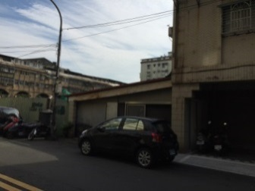 | ■有拆除整理計畫  □僅美化或修繕  □依照新北市違章建築拆除優先次序相關規定辦理
 | 100 | 騎樓遮雨棚 | 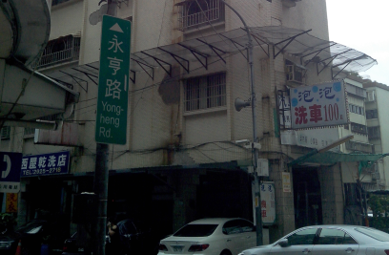 | □有拆除整理計畫  □僅美化或修繕  $■$依照新北市違章建築拆除優先次序相關規定辦理
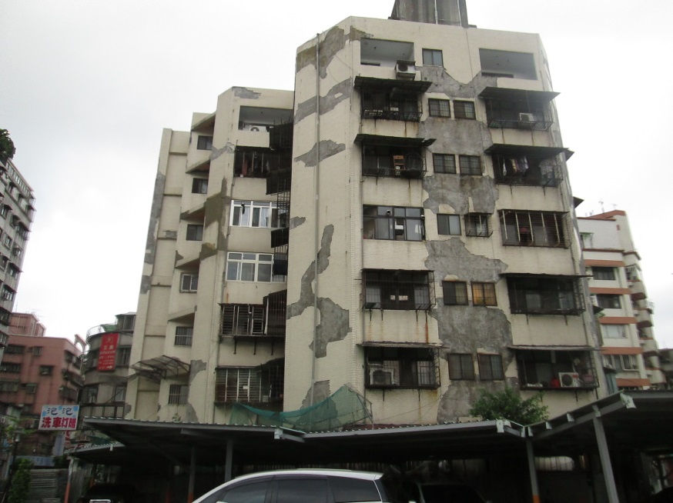
現況照片

違章建築立面簡圖(需補充圖例)
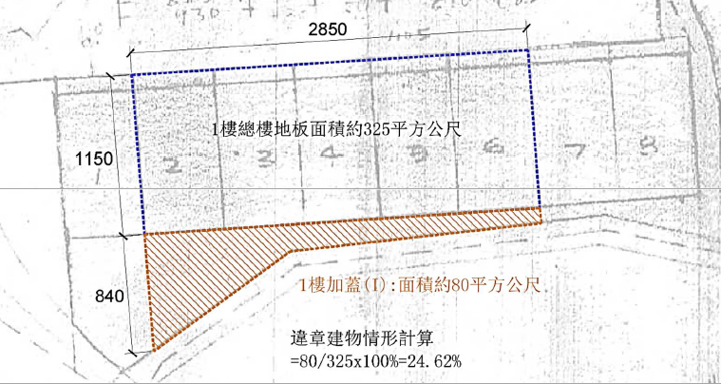
一樓加蓋違章檢討

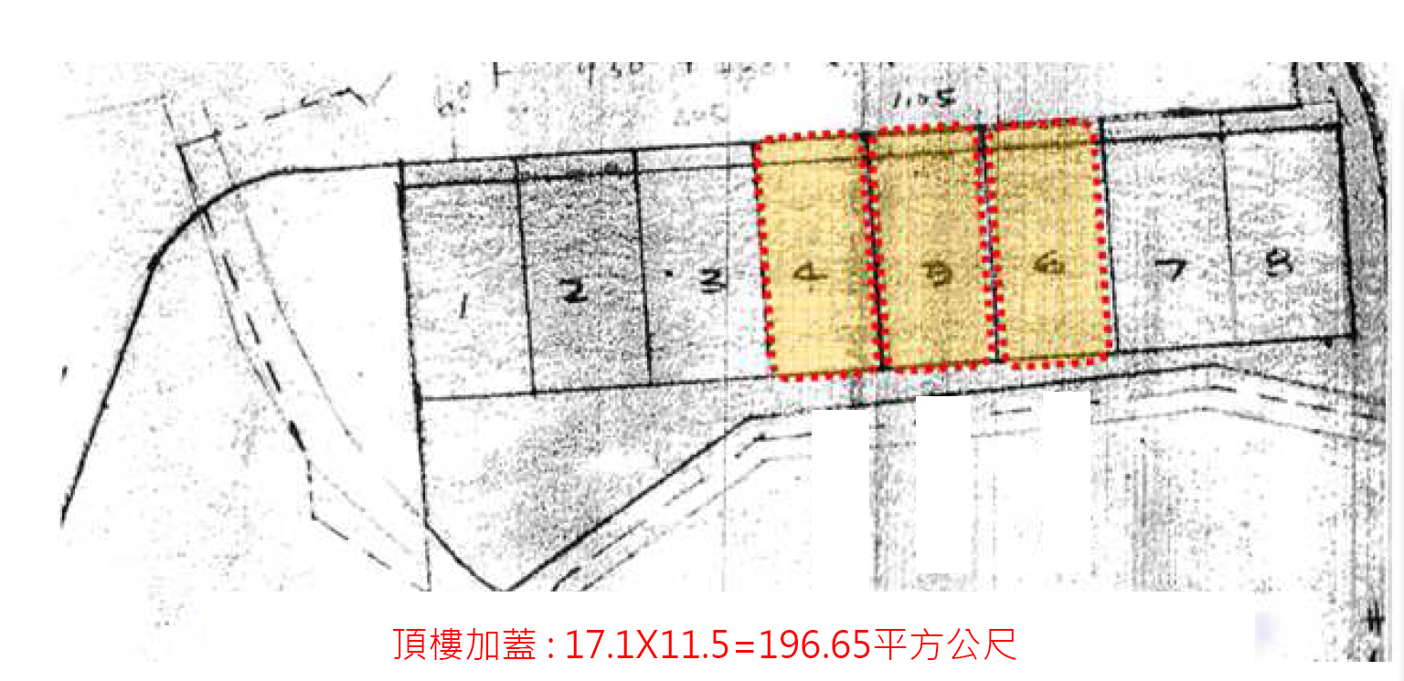
頂樓加蓋違章檢討
二、違章建築補助額度酌減計算
本案違章建物為陽台加窗、設置鐵窗、1樓加蓋及頂樓加蓋，依規定計算酌減補助額度，經計算總記點點數為○點，酌減額度○%，違章檢討說明如下表:

項目 | 1樓加蓋 | 頂樓加蓋 | 陽台加窗 | 設置鐵窗
計算公式 | 1樓加蓋面積/  原始竣工圖之1樓總樓地板面積 | 頂樓加蓋面積/  原始竣工圖之頂樓總樓地板面積 | 陽台加窗現況數/  施作立面原始竣工圖之陽台數 | 設置鐵窗現況數/  施作立面原始竣工圖之窗戶數
本案違章建物情形計算 | ○M² / ○ M² *100%=○ % | ○M² / ○ M² *100%=○ % | ○/○*100%=○% | ○/○*100%=○%
記點點數 | ○點 | ○點 | ○點 | ○點
酌減額度 | ○%
備註 | 一、記點點數為五點以下者，補助款以扣百分之三為限。  二、記點點數為六點以上未滿十二點者，補助款以扣百分之六為限。  三、記點點數達十二點以上者，補助款以扣百分之十二開始核計，且每增加一點扣百分之一，至滿上限百分之十五為止。

捌、財務計畫及費用分攤
一、總工程預算
本整建維護單元總成本預估為○○○元(○○○元四捨五入取至千位)，申請補助經費共計○○○元， 佔總工程經費比例○○%。內容詳總工程預算表。(應檢附估價單影本供參)
(一)耐震補強工程:費用總計○○○元，佔總工程經費比例○○%，其中包含耐震能力補強工程、監造費用。
※耐震補強工程費用(經費項目應依詳評報告書內容載明)詳細敘明耐震補強工程費用、項目及佔總工程經費之比例額度。
(二)立面整修工程費用:費用總計○○○元，佔總工程經費比例○○%，其中包含立面整修、屋頂防水工程費用。
(三)規劃設計類費用:費用總計○○○元，佔總工程經費比例○○%，其中包含規劃設計及建築師簽證費用。
※應於計畫書中表明欲使用之建材，並應以行政院公共工程委員會網站之「公共工程價格資料庫」單價為原則。
※工程預算提列項目請以範本為主，增加之項目請於備註說明原因，無涉及之工項請逕予刪除。
※詳細敘明材料或施工項目、單位、數量、單價並列入總工程預算表，且避免多以「式」為單位。
表○ 總工程預算表
項次 | 項目 | 單位 | 數量 | 單價 | 複價 | 備註
一 | 規劃設計類
1 | 建築師作業
2 | 工程監造費
小計
二 | 假設工程
1 | 應架及防護措施 |  |  |  |  | 敘明：樓層數
2 | 臨時工程相關作業
小計
三 | 立面修繕
1 | 外牆工程 |  |  |  |  | 敘明：材質
2 | 廣告招牌
3 | 門窗修繕 |  |  |  |  | 敘明：材質
4 | 雨遮 / 遮陽板工程
5 | 外飾格柵 / 飾板
6 | 立面或屋頂裂縫補修
小計
四 | 綠美化工程
1 | 大型喬木 |  |  |  |  | 敘明：樹種
2 | 小型喬木 |  |  |  |  | 敘明：樹種
3 | 灌木(H<60cm) |  |  |  |  | 敘明：植栽種類
4 | 灌木(H<90cm) |  |  |  |  | 敘明：植栽種類
5 | 草坪 |  |  |  |  | 敘明：草種
6 | 立體綠化 |  |  |  |  | 敘明：植栽種類
7 | 花台灌叢 |  |  |  |  | 敘明：植栽種類
小計
五 | 無障礙設施
1 | 坡道（含扶手欄杆）
2 | 無障礙樓梯
3 | 無障礙電梯周邊設備改善
小計
六 | 公共環境整修
1 | 天花板整修
2 | 地坪整修
3 | 牆面整修
4 | 街道家具 |  |  |  |  | 敘明：品項
小計
七 | 耐震補強工程 |  |  |  |  | 敘明：耐震詳細評估評定報告書核准文號
小計
八 | 其他未列基準之工作項目
1 | 整建維護識別標誌
2 | EX：第四台管線移設
3 | EX：中華電信管線移設
4 | EX：電力管線移設
5 | EX：自來水管線移設
小計
合計
二、費用分擔原則
市府補助共○○○元，其餘費用為○○○元由○○人所有權人按比例自行分擔。(可自行決定費用分攤方式)。
表○ 財務分擔金額明細表
區分所有權人分攤
所有權人 | 建號 | 第一期  (○～○月) | 第二期  (○～○月) | 第三期  (○～○月) | 小計  (第一期～第三期) | 比例
○○○ | ○○ | 10,000 | 12,000 | 13,500 | 35,500 | 0.22%
 | ○○ | 9,000 | 11,000 | 12,680 | 32,680 | 0.20%
 | ○○ | 13,000 | 14,500 | 16,000 | 43,500 | 0.27%
○○○ | ○○ | 4,500 | 6,000 | 7,500 | 18,000 | 0.11%
○○○ |  | 5,000 | 7,900 | 10,500 | 23,400 | 0.14%
○○○ |  | 3,800 | 4,600 | 6,400 | 14,800 | 0.09%
總工程經費合計 |  |  | 16,267,880 |  |  | 100%
備註：1.本表僅供參考，詳細項目請依個案實際情形調整
2.此表「比例」部分為小計/總工程合計所得出之百分比。
3.分攤期數可依社區個別情形自行設定。

玖、管理維護計畫
一、住戶管理規約
(尚未成立管委會)所有權人應於請領第一期補助款前，簽訂住戶管理規約。
(尚未成立管委會)所有權人應於請領第一期補助款前成立管委會，將計畫相關管理規約納入管理規約。
(已成立管委會)所有權人應於請領第一期補助款前，將計畫相關管理規約納入原有公寓大廈管理規約。
二、管理規約
本大樓依據○○年○○月○○日新北市政府核定之「擬訂新北市○○區○○路(街)○○段○○巷○○弄○○號建築物都市更新整建維護補助計畫 (耐震補強/立面修繕/增設電梯)」案之計畫內容實施外牆更新，本大樓住戶應遵守下列事項：
- 依據「新北市政府辦理都市更新整建維護補助要點」第十點規定：依本要點接受補助實施整建或維護之建築物，其所有權人或管理人除因天然災害及其他不可抗力之因素經本府同意外，不得於工程完工查勘後五年內任意變更整建或維護項目，且應於住戶規約中載明及日後產權移轉時列入交代。
- 確實按照本案都市更新整建維護補助計畫核定內容辦理。
- 如需增設其他安全設施，應以不變更大樓外觀為原則，並遵守以上事項。
- 如有違反以上事項之情事，新北市政府得依「新北市政府辦理都市更新整建維護補助要點」相關規定要求改善。
- 如有違反下列事項之情事，如變更外牆、增設設施和違章建物，經管理委員會通知改善後一個月內恢復，或由管理委員會代為恢復，費用由住戶自行負擔。如住戶強行拒絕恢復或不擔付費用，管理委員會可依法處理。
- 後續如發生非人為因素造成之○○○之情形，維護方式遵循如下：
1.如在○○保固期內，○○○得依契約保固內容要求廠商修復。
2.如在○○保固期外，○○○……
- 本案工程經費由所有權人負擔部分，所有權人應依核定計畫書內財務分攤表分攤，如所有權人拒繳或拖延，先由○○共同管理基金支應，順利工程推行完工。
- 日後本計畫管理維護費用由○○共同管理基金支應(社區管理委員會保有日後變更權力)。
※倘無成立公寓大廈管理委員會者，請敘明預計何時成立，若不成立，仍應訂定住戶管理公約，並納入前開規定。

拾、效益評估
※以文字敘明更新前後之差異，並概述本案執行後對公眾、政府或鄰近地區等效益，並檢附更新前後之圖片供參。例：
本案實施都市更新整建維護的效益如下：
(一)改善現有窳陋環境，增進土地利用價值。
(二)加強都市景觀，形塑優質的都市環境。
(三)促進鄰里關係，凝聚社區意識。
(四)注重都市防災，改善消防公共安全與公共衛生。
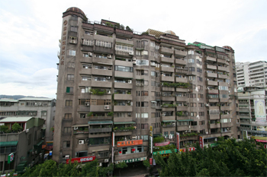
更新前
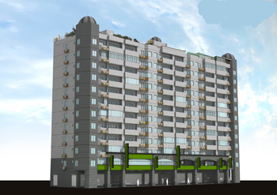
更新後

拾壹、實施進度
時間 | ○年
工作項目 | 1 | 2 | 3 | 4 | 5 | 6 | 7 | 8 | 9 | 10 | 11 | 12
申請報核
市府審議
…
工程施作
完工
驗收

(依實際辦理進度填寫)

